Scenariusz ćwiczeń ilustrujący wykorzystanie narzędzi do automatyzacji przepływów pracy

**Power Automate, PowerApps, Dynamics 365 for finance and operations**

Kamil Prozorowski

2019

Spis treści

Wstęp 1

PowerApps - podstawy 2

Lista SharePoint jako źródło danych 2

Dynamics 365 for Finance and Operations a PowerApps 8

Osadzenie PowerApp w D365F&O 10

Power Automate - podstawy 14

Testowanie Flow i PowerApp 18

Administrowanie przepływami - podstawy 21

Centrum administracyjne Flow 24

# Wstęp

**Programista obywatelski – platformy „low-code”.**

Programista obywatelski jest obecnie jedną z najczęściej pojawiających się fraz w publikacjach przedsiębiorstwa Gartner (przedsiębiorstwo analityczno-badawcze specjalizujące się w zagadnieniach strategicznego wykorzystania technologii oraz zarządzania technologiami).

**Co to znaczy i kto to jest programista obywatelski?**

Organizacja Gartner definiuje „programistę obywatelskiego” jako użytkownika działającego poza zakresem informatyki, który tworzy nowe aplikacje biznesowe od zera.

Krótko mówiąc, oznacza to, że fraza „programista obywatelski” odnosi się do nie-programistów, którzy tworzą aplikacje biznesowe lub automatyzują procesy biznesowe.

W przeszłości użytkownicy biznesowi, którzy chcieli stworzyć aplikację ułatwiającą codzienne zadania, nie mieli narzędzi i ostatecznie tworzyli złożone arkusze kalkulacyjne Excel z makrami i zaawansowanymi formułami. Te arkusze kalkulacyjne były następnie często przekazywane do działu IT w celu ich obsługi i wsparcia w dalszym rozwoju.

PowerApps to środowisko „low-code” do tworzenie niestandardowych aplikacji biznesowych bez pisania kodu. Z tego powodu zaawansowani użytkownicy PowerApps i Flow stanowią wartość dodaną dla swojej firmy.

# PowerApps - podstawy

PowerApps to pakiet aplikacji, usług, łączników i platformy danych, który zapewnia środowisko programistyczne do tworzenia niestandardowych aplikacji na potrzeby biznesowe, które łączą się z danymi biznesowymi przechowywanymi na platformie danych (Common Data Service) lub   
w różnych źródłach danych online i lokalnych (SharePoint, Excel, Office 365, Dynamics 365 for Finance and Operations, SQL Server itd.).

Aplikacje zbudowane przy użyciu PowerApps zapewniają bogatą logikę biznesową i możliwości automatyzacji przepływów pracy, aby przekształcić ręczne procesy biznesowe w cyfrowe, zautomatyzowane. Ponadto aplikacje zbudowane przy użyciu PowerApps mają responsywny wygląd i mogą bezproblemowo działać w przeglądarce lub na urządzeniach mobilnych. PowerApps to środowisko „low-code” do tworzenie niestandardowych aplikacji biznesowych bez pisania kodu.

Zapewne nie miałeś wcześnie styczności z PowerApps. Zatem pierwszym krokiem jaki musisz wykonać, to założenie konta Ofiice365 i uzyskanie dostępu do tego narzędzia. Możesz zapisać się na próbną subskrypcję biznesową Office 365 i korzystać z niej przez 30 dni.

Do realizacji zadań w tym scenariuszu wymagana jest licencja **Office 365 Enterprise E3** i środowisko Dynamics 365 for Finance and Operations.

**Scenariusz biznesowy i wymagania:**

1. Zespół IT korzysta z Microsoft SharePoint (Office 365) do śledzenia wypożyczonego sprzętu pracownikom i zarządzania nim.
2. Zakładamy, że zespół HR organizacji chce mieć wgląd w szczegóły wypożyczanego pracownikom sprzętu w ramach systemu ERP organizacji, czyli w tym przypadku Dynamics 365 for Finance and Operations.
3. Załóżmy też, że istnieje również wymóg, w którym zespół HR chce móc edytować lub dodawać nowe wypożyczenia urządzenia z poziomu systemu ERP.
4. Wreszcie, gdy osoba z działu HR przypisze sprzęt danemu pracownikowi, lub jego zwrot z poziomu systemy ERP, chce, żeby ta osoba otrzymała wiadomość e-mail.

## Lista SharePoint jako źródło danych

Lista w SharePoint to zbiór danych, który zapewnia Tobie i Twoim współpracownikom elastyczny sposób organizowania informacji.

Możesz dodawać kolumny dla różnych typów danych, takich jak tekst, waluta lub pole wielokrotnego wyboru. Tworzyć widoki, aby skutecznie wyświetlać dane. Sortować, grupować, formatować i filtrować listy, aby wyróżnić najważniejsze informacje. Lista może zawierać osoby, linki, zdjęcia, daty etc. Możesz śledzić historię elementu listy oraz użyć ją w Power Automate do automatyzacji procesów biznesowych.

W przeciwieństwie do bibliotek dokumentów SharePoint, listy nie są tworzone domyślnie podczas tworzenia witryny.

**Krok 1**

Utwórz witrynę Sharepoint dla zespołu.

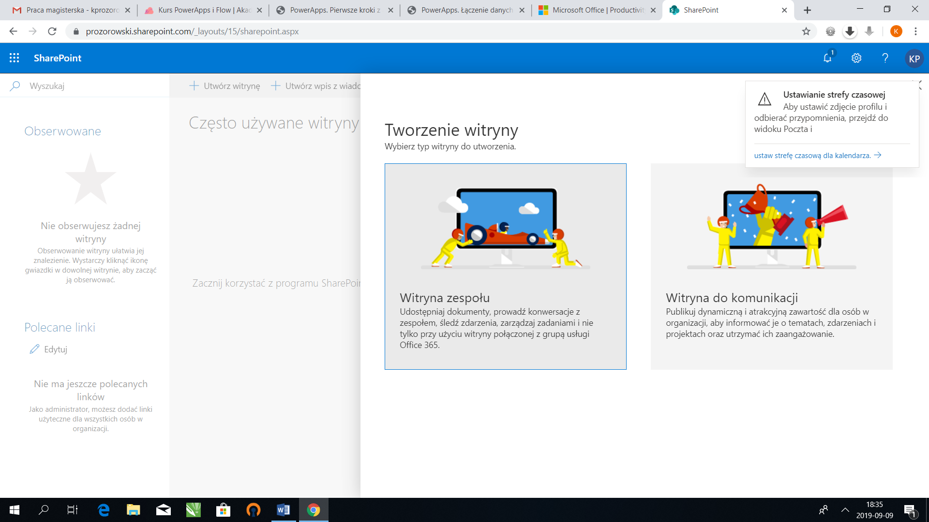

**Krok 2**

Podaj nazwę, stwórz opis i wybierz język witryny.

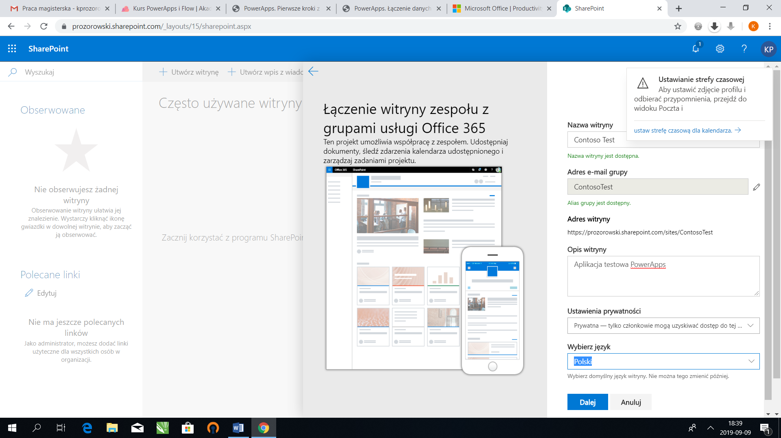

**Krok 3**

Utwórz listę SharePoint o nazwie Wypożyczenia Sprzętu. Kliknij „+ Nowe”, a następnie wybierz Lista, aby utworzyć listę w swojej witrynie. Wprowadź nazwę listy i jej opis.

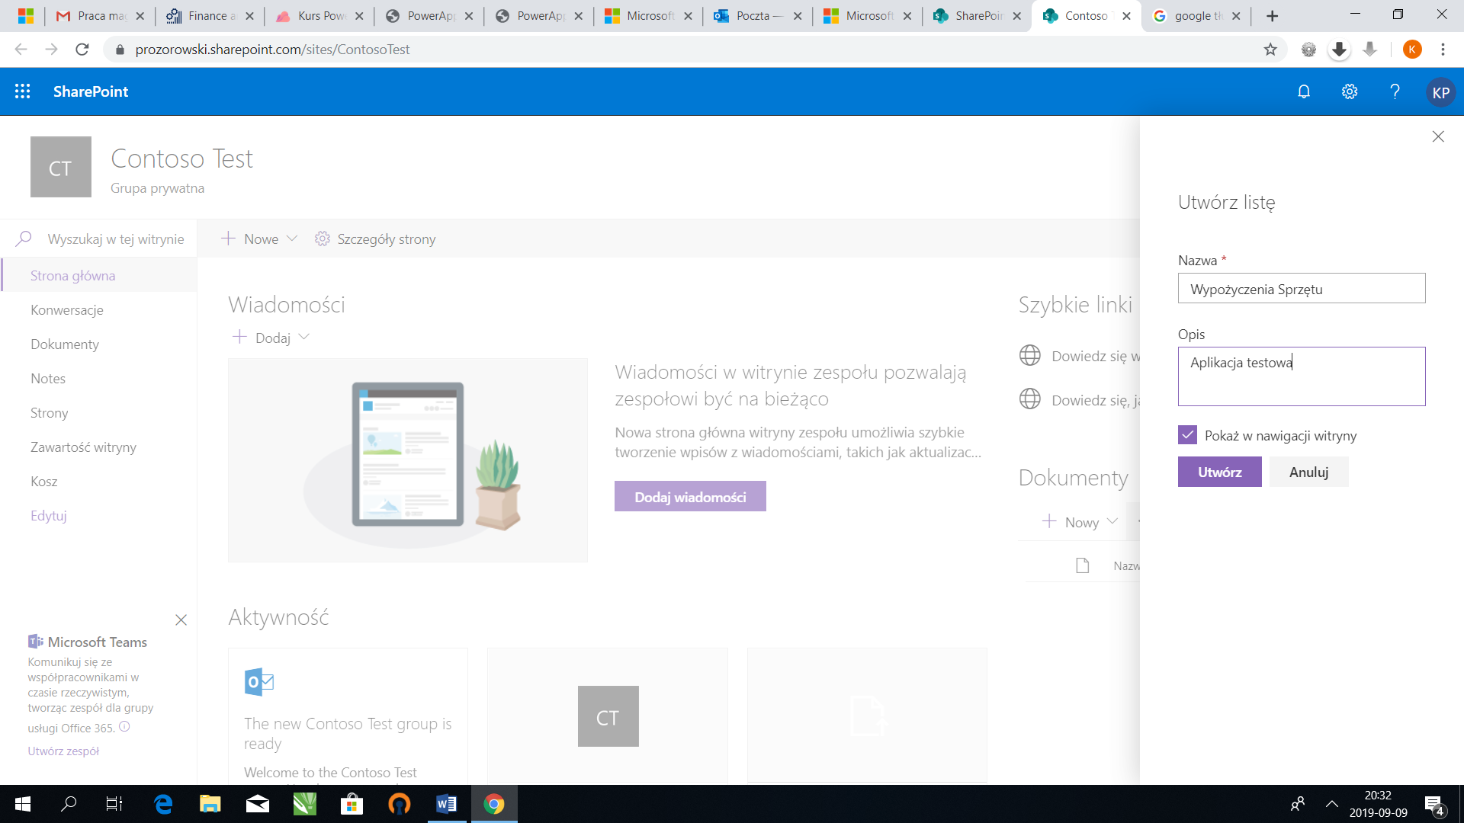

**Krok 4**

Dodaj kolumny do nowo utworzonej listy:

* Imię, Nazwisko, Adres e-mail, Nazwa sprzętu – typ: pojedynczy wiersz tekstu.
* Numer pracownika – typ: pojedynczy wiersz tekstu.
* ID sprzętu – typ: liczba.
* Data wypożyczenia – typ: data, wartość domyślna: bieżąca data.
* Data zwrotu – typ: data.

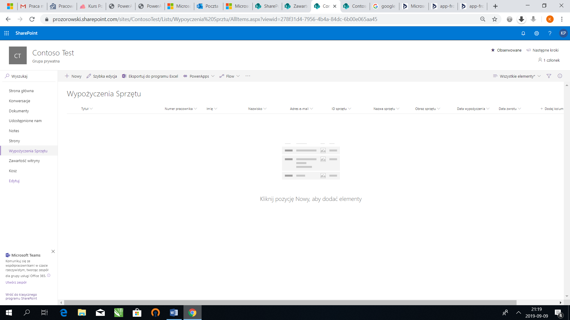

**Krok 5**

Uzupełnij listę danymi testowymi. Ponieważ chcesz, aby członkowie zespołu HR mogli zobaczyć szczegóły dotyczące wypożyczenia sprzętu dla odpowiednich pracowników, będziesz musiał ustalić relację kontekstową między D365F&O, a PowerApp i listą SharePoint. W tym celu użyjesz pola „Numer pracownika”. Dlatego dane o numerze pracownika na liście SharePoint powinny zgadzać się z danymi w module sytemu ERP – zasoby ludzkie – pracownicy. (Uwaga! Dla naszego prostego ćwiczenia nie robimy połączenia po polach imię, nazwisko, adres e-mail, więc system nie będzie sprawdzał czy dla tego samego „Numeru pracownika” dane te są identyczne na liście Sharepointa i w D365)

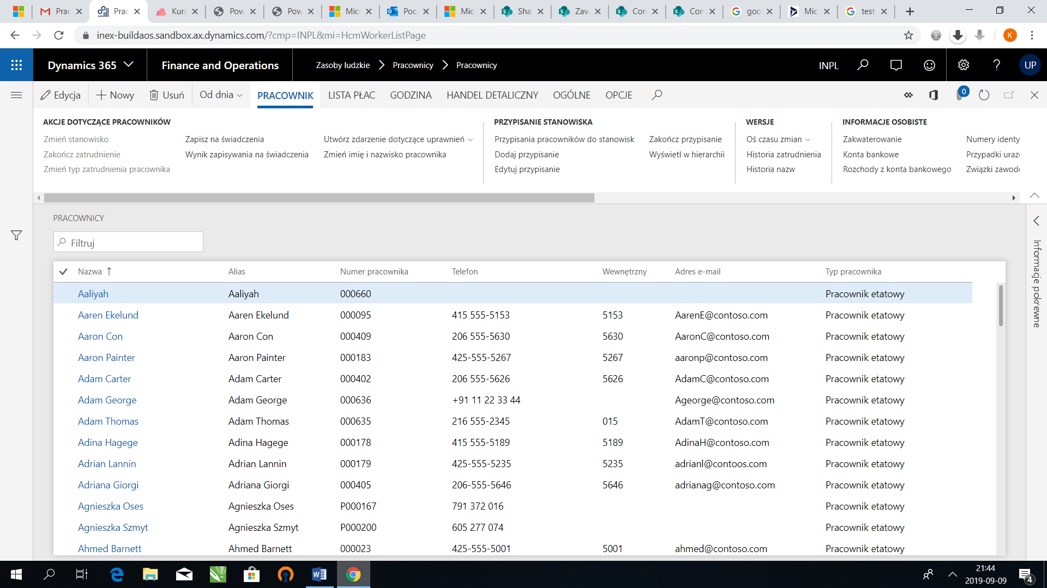

**Lista SharePoint uzupełniona przykładowymi danymi:**

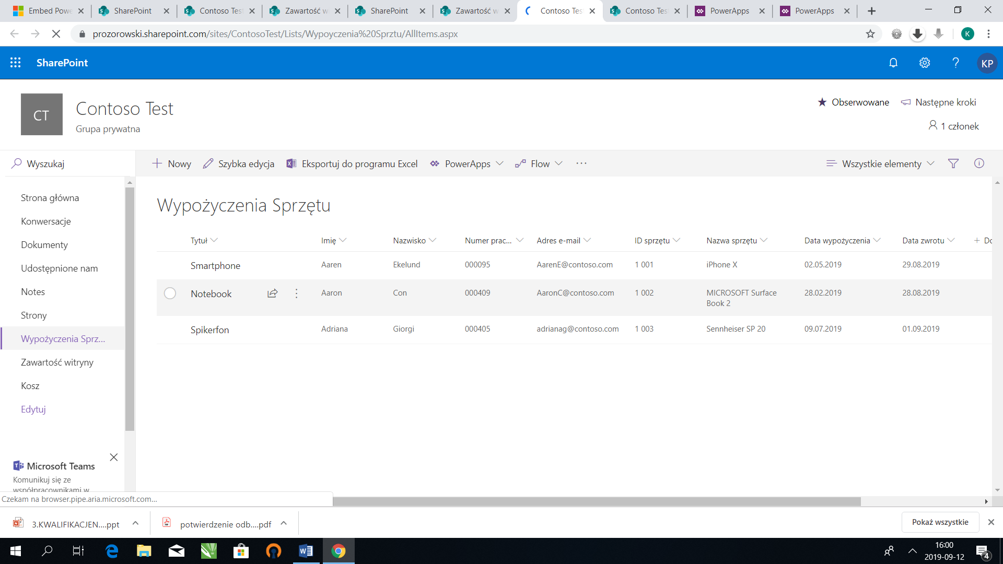

**Krok 6**

Przejdź do portalu make.powerapps.com. Zaloguj się na konto, wybierz opcje „+Utwórz” z menu bocznego.

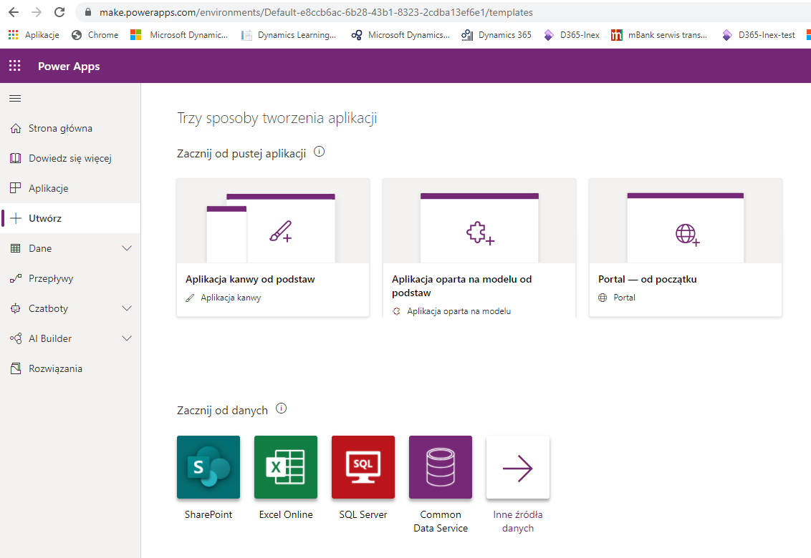

**Krok 7**

Z dostępnych opcji wybierz „Rozpocznij od swoich danych SharePoint – Układ telefonu”. Wprowadź adres swojej witryny SharePoint.

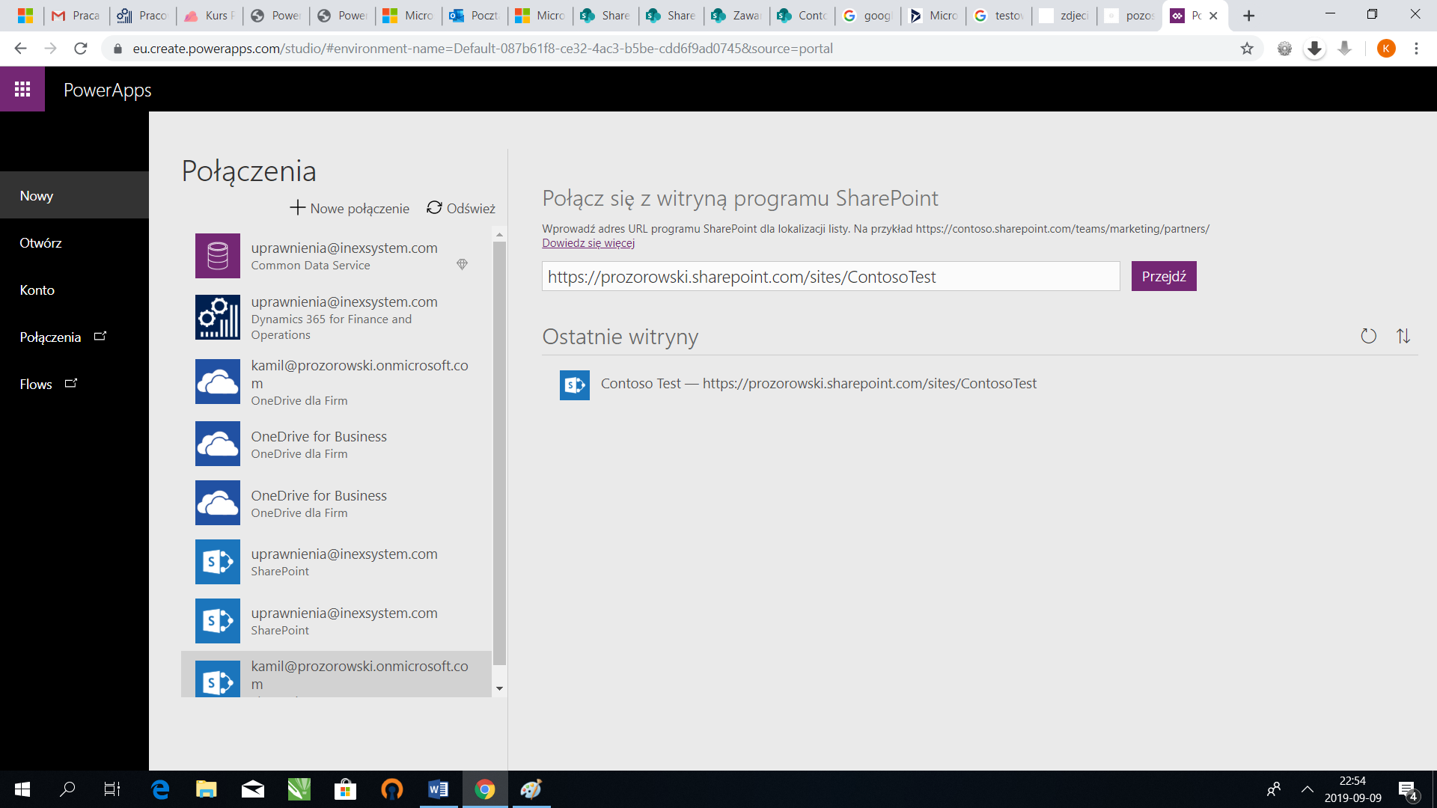

**Krok 8**

Wybierz utworzoną w ramach tego scenariusza listę „Wypożyczenia sprzętu” i kliknij połącz.

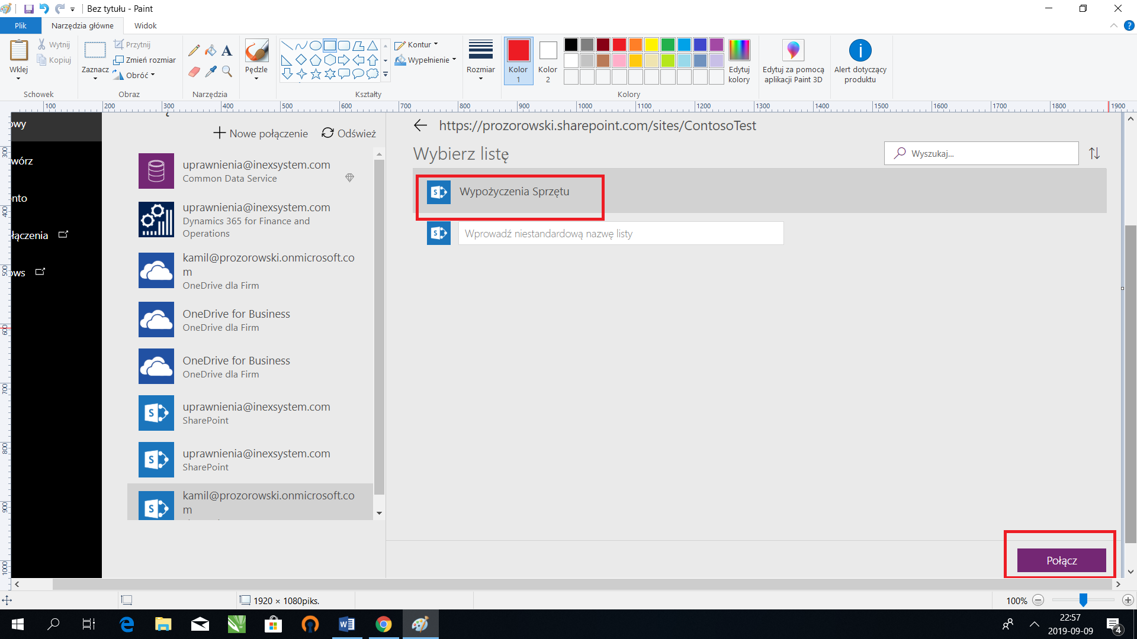

**Krok 9**

Przy tworzeniu PoweApp zostało pominięte pole DataZwrotu. W widoku drzewa wybierz DetailScreen1 -> DetailForm1 , a następnie „Edytuj pola” -> „Dodaj pole” -> „Data zwrotu ”-> „Dodaj”.

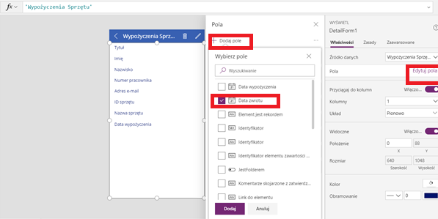

**Krok 10**

Analogicznie do powyższego kroku dodaj pole „Data zwrotu” do „EditScreen1”.

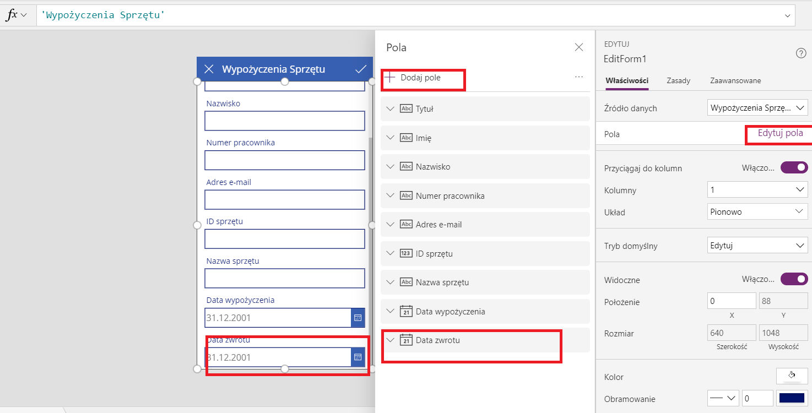

## Dynamics 365 for Finance and Operations a PowerApps

Microsoft Dynamics 365 for Finance and Operations obsługuje integrację z Microsoft PowerApps, usługą dla użytkowników nietechnicznych, umożliwiającą tworzenie niestandardowych aplikacji biznesowych bez pisania kodu. PowerApps mogą być osadzone w kliencie Finance and Operations w celu zwiększenia funkcjonalności produktu.

Ważną częścią budowy PowerApp, która zostanie osadzona w programie Finance and Operations, jest wykorzystanie danych wejściowych z programu Finance and Operations. Wewnątrz PowerApp do danych wejściowych można uzyskać dostęp za pomocą zmiennej Param („EntityId”).

Na przykład w funkcji OnStart PowerApp można ustawić dane wejściowe z programu Finance and Operations na zmienną taką jak ta:

**If(!IsBlank(Param("EntityId")), Set(FinOpsInput, Param("EntityId")), Set(FinOpsInput, ""))**

Uwaga! W zależności od ustawień języka przeglądarki w powyższej formule powinny być przecinki (dla ustawień przeglądarki w języku angielskim) lub średniki (dla ustawień przeglądarki w języku polskim)

**Krok 11**

Kiedy PowerApp uruchamia się w ramach D365F&O, potrzebujemy danych z systemu ERP, aby przekazać numer personelu wybranego rekordu pracownika do PowerApp, po to by mógł on znaleźć odpowiednie wypożyczone urządzenia dla danego pracownika i pokazać wyniki. Aby to osiągnąć, użyj standardowej formuły w akcji OnStart głównego ekranu PowerApp. Znajduje się ona   
w opisie powyżej.

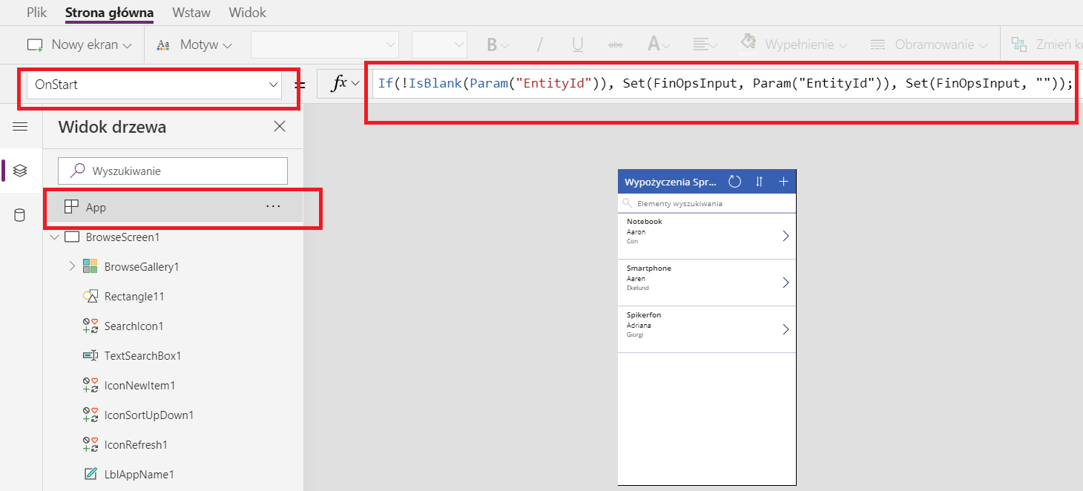

**Krok 12**

Następnie będziesz musiał „powiedzieć” PowerApp, jak filtrować dane z listy SharePoint, na podstawie danych kontekstowych, które otrzymuje z D365F&O. W twoim przypadku pole wejściowe to numer pracownika, aby to zrobić, możesz użyć prostej funkcji filtrowania PowerApps w BrowseGallery. Ten filtr przyjmuje jako zmienną, zmienną globalną FinOpsInput**.**

**If(IsBlankOrError(FinOpsInput), 'Wypożyczenia Sprzętu', Filter('Wypożyczenia Sprzętu', 'Numer pracownika'=FinOpsInput))**

Uwaga! W zależności od ustawień języka przeglądarki w powyższej formule powinny być przecinki (dla ustawień przeglądarki w języku angielskim) lub średniki (dla ustawień przeglądarki w języku polskim)

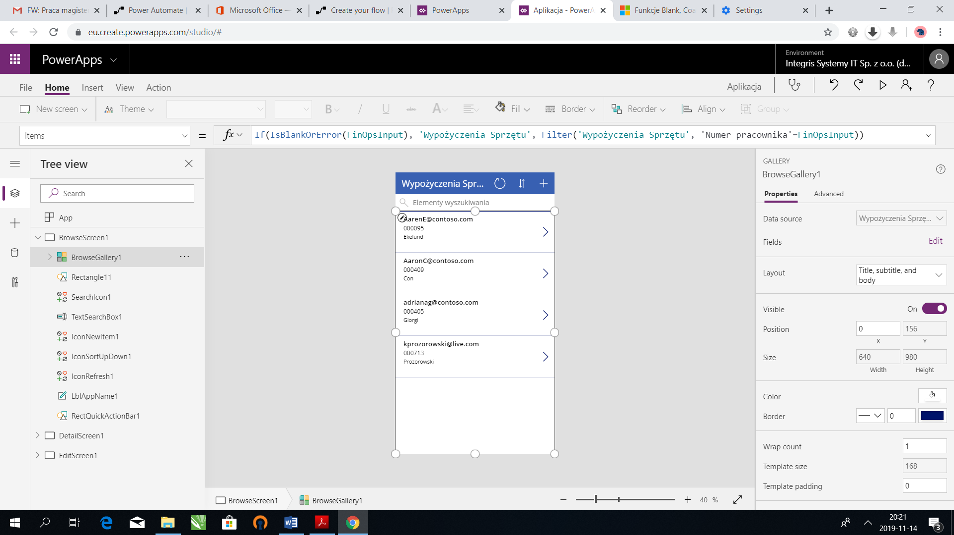

**Krok 13**

Zapisz i opublikuj aplikację

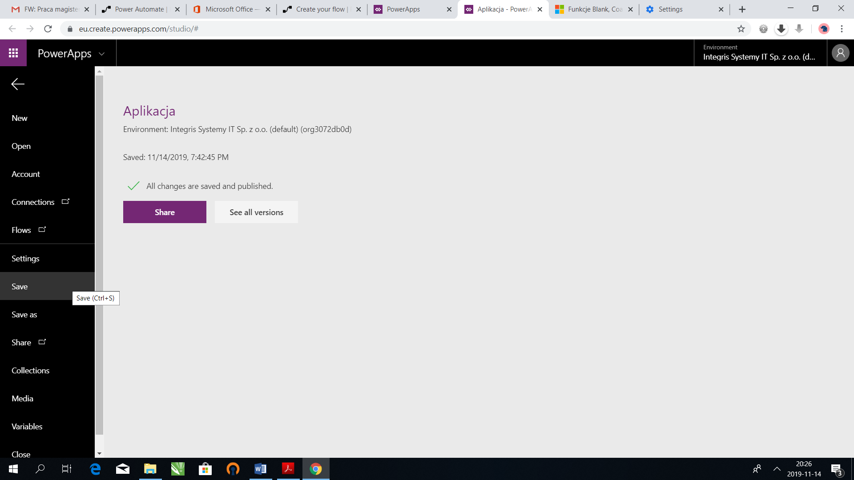

## Osadzenie PowerApp w D365F&O

Gdy jesteś gotowy do osadzenia określonej PowerApp, możesz wybrać jeden z dwóch sposobów dostępu do PowerApp z poziomu D365F&O. Pierwszym sposobem jest przycisk PowerApps, który został dodany do standardowego okienka akcji. PowerApp dodane przy użyciu tego mechanizmu pojawią się jako pozycje menu wewnątrz przycisku PowerApps.

**Krok 14**

Przejdź do środowiska Finance and Operations, z zakładki „Moduły” wybierz „Zasoby ludzkie” – „Pracownicy”.

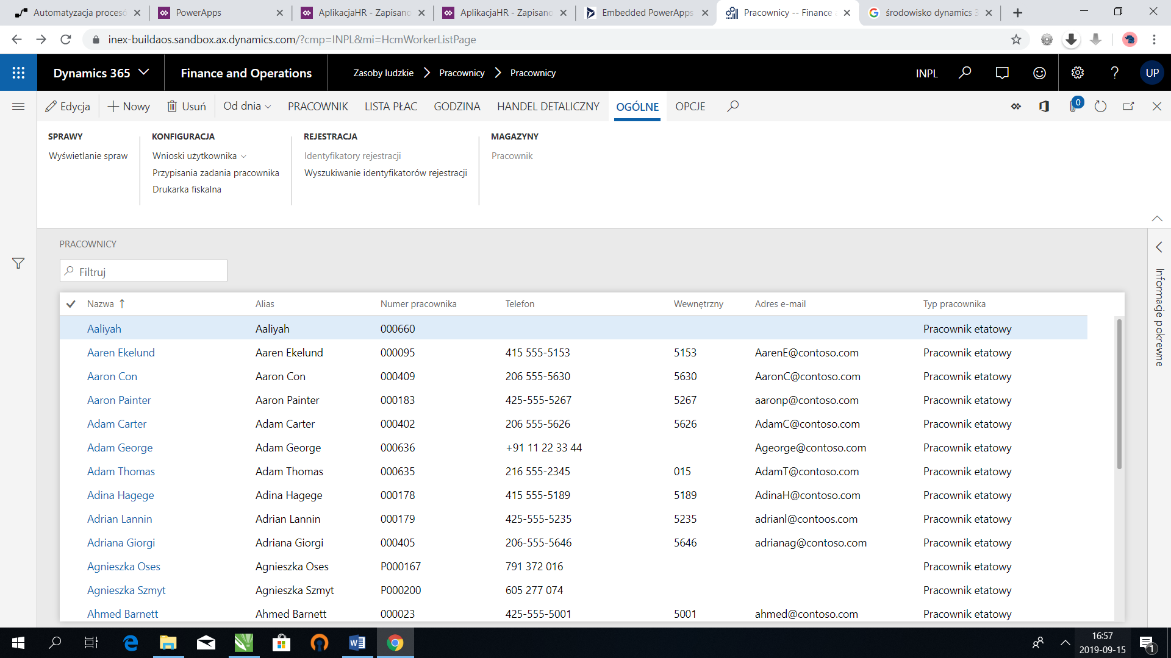

**Krok 15**

Za pomocą przycisku PowerApps wstaw utworzoną aplikację.

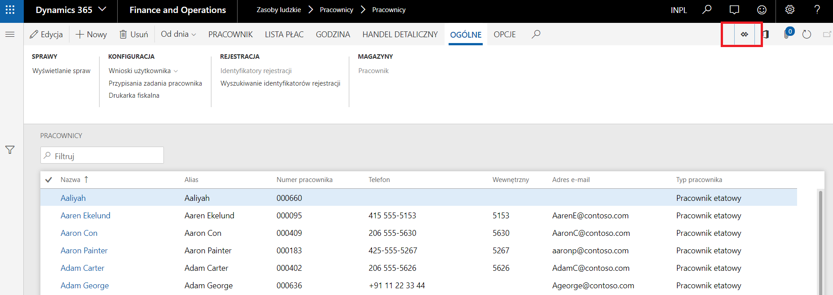

**Wprowadź następujące dane:**

* **Nazwa -** wskazuje na tekst w przycisku, który będzie zawierać osadzoną PowerApp. Często w tym polu powtarza się nazwę aplikacji PowerApps.

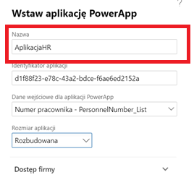

* **Identyfikator aplikacji -** identyfikator GUID aplikacji, której chcesz osadzić. Aby pobrać tę wartość, wejdź na stronę web.powerapps.com, a następnie zlokalizuj pole Identyfikator aplikacji w obszarze „Szczegóły”.

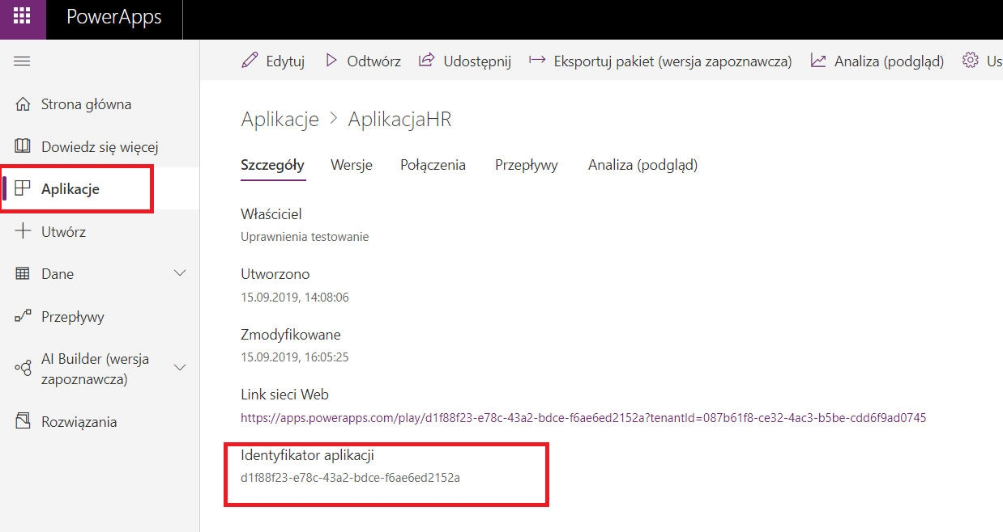

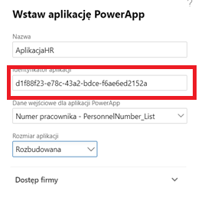

* **Dane wejściowe dla aplikacji PowerApp** - w przypadku tego okna, wybierz pole zawierające dane, które chcesz przekazać do PowerApp jako dane wejściowe.

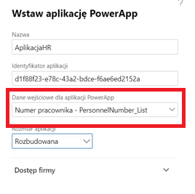

* **Rozmiar aplikacji** - wybierz rozmiar aplikacji odpowiadający typowi osadzanej aplikacji PowerApp. Ograniczona dla PowerApps zbudowanych dla smartphon’ów i rozbudowana dla PowerApps zbudowanych dla tabletów.

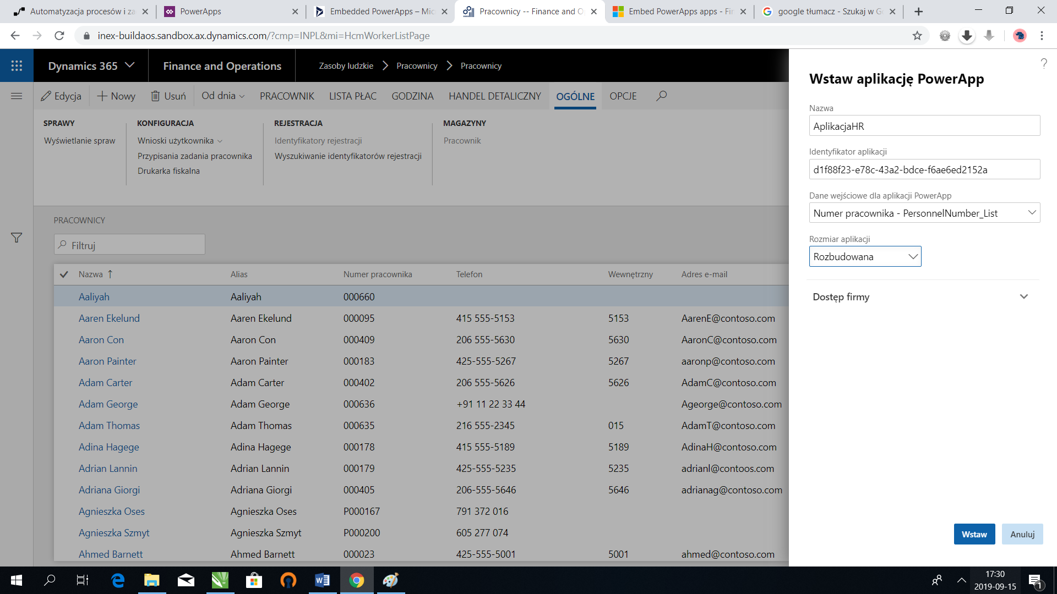

Wstaw aplikację.

**Krok 16**

W kroku 5 uzupełniłeś listę Sharepoint przykładowymi danymi, sprawdź czy wypożyczenia sprzętu są widoczne w systemie ERP. Przejdź do modułu zasoby ludzkie – pracownicy. Zaznacz w formularzu pracownika, któremu przypisałeś wypożyczenie sprzętu i uruchom AplikacjaHR.

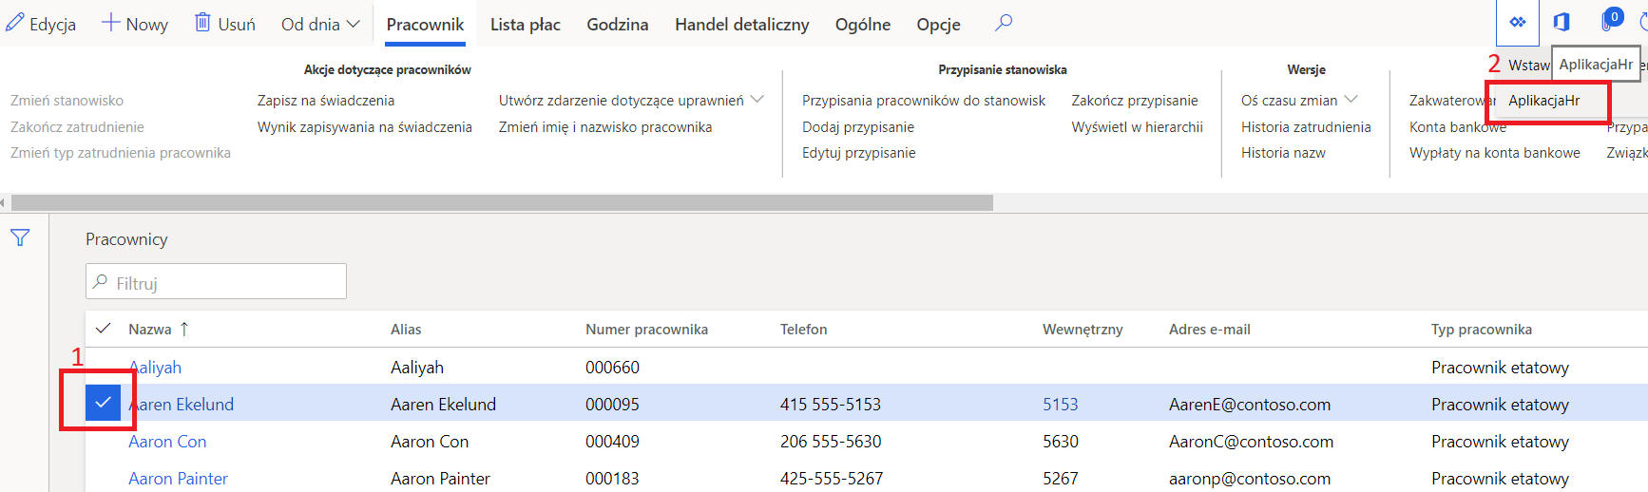

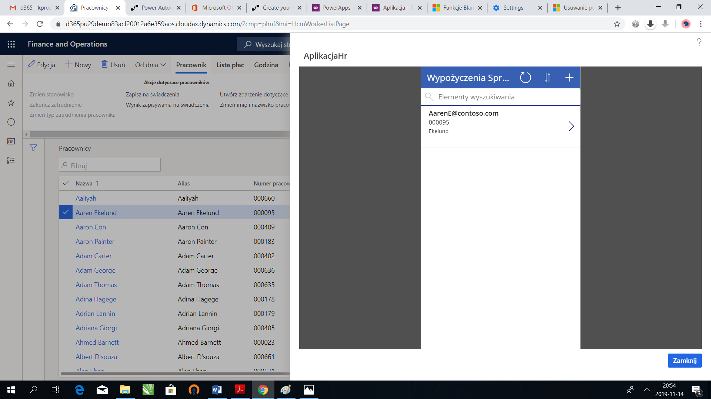

# Power Automate - podstawy

Wprowadzony i dodany do kilku pakietów biznesowych, Power Automate (dawniej zwany Microsoft Flow) to narzędzie, które integruje aplikacje i usługi oparte na chmurze, aby mogły bezproblemowo ze sobą współdziałać. Według firmy Microsoft to oparte na chmurze narzędzie poprawia wydajność i produktywność, umożliwiając praktycznie każdemu w organizacji zautomatyzowanie wielu żmudnych i czasochłonnych zadań i procesów biznesowych bez interwencji programisty.

Aplikacja mobilna do pobrania na Androida, iOS i Windows Phone ułatwia korzystanie z Power Automate na urządzeniach mobilnych do tworzenia, zarządzania i monitorowania przepływów pracy. Power Automate jest dostarczany z Microsoft 365 Business, Office 365 Business Premium i Office 365 Business Essentials oraz Dynamics 365.

**Co to jest „Power Automate” i jak go można użyć?**

Celem Power Automate jest automatyzacja rutynowych procesów, z których korzystasz wielokrotnie. Praktycznie wszystkie zautomatyzowane przepływy zaczynają się od zdarzenia wyzwalającego, a kończą akcją w odpowiedzi na zdarzenie.

Na przykład, być może spędzasz większość dnia zalogowany w Slack, zarządzając projektami. Ale nie chcesz przegapić wiadomości e-mail wysyłanych od twojego menedżera w Outlook 365, więc wielokrotnie sprawdzasz swoją pocztę. Dzięki Power Automate możesz zautomatyzować ten proces, aby zaoszczędzić czas.

Możesz skonfigurować przepływ, aby wiadomości te były automatycznie przekazywane do Ciebie w Slack. W tym przykładzie zdarzenie wyzwalające odbiera wiadomość od twojego menedżera w skrzynce e-mail Outlook 365, a akcja wysyła wiadomość do Ciebie w Slack.

**Podczas budowania przepływów należy pamiętać o następujących koncepcjach:**

* Każdy przepływ ma dwie główne części: wyzwalacz i jedną lub więcej akcji.
* Wyzwalacz można traktować jako akcję początkową przepływu. Wyzwalaczem może być coś takiego jak nowy e-mail przychodzący do skrzynki odbiorczej lub nowy element dodawany do listy SharePoint.
* Akcje są tym, co chcesz zrobić po wywołaniu wyzwalacza. Na przykład nowy wyzwalacz e-mail może rozpocząć akcję tworzenia nowego pliku w OneDrive dla Firm.

**W scenariuszu biznesowym, który realizujesz istnieje wymóg:**

„Gdy osoba z działu HR przypisze sprzęt danemu pracownikowi, lub jego zwrot z poziomu systemy ERP, chce żeby ten pracownik otrzymała wiadomość e-mail.”

W tym celu skorzystasz z Power Automate.

**Krok 17**

Przejdź na stronę flow.microsoft.com i zaloguj się na konto w usłudze D365F&O. Z trzech dostępnych sposobów tworzenia przepływów wybierz „Zautomatyzowany przepływ”.

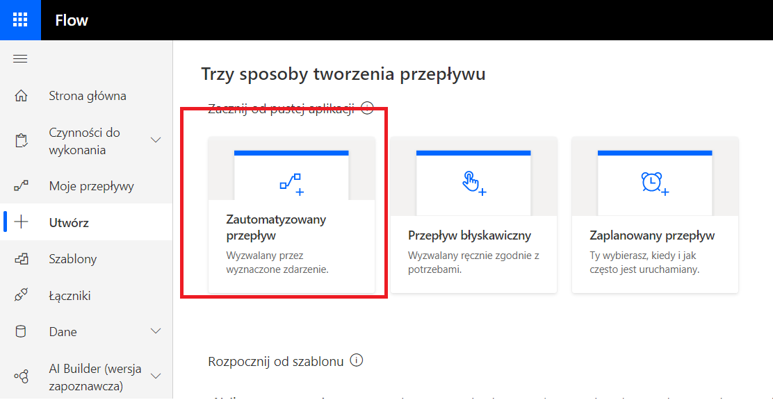

**Krok 18**

Utwórz zautomatyzowany przepływ. Podaj jego nazwę oraz wybierz wyzwalacz przepływu (SharePoint).

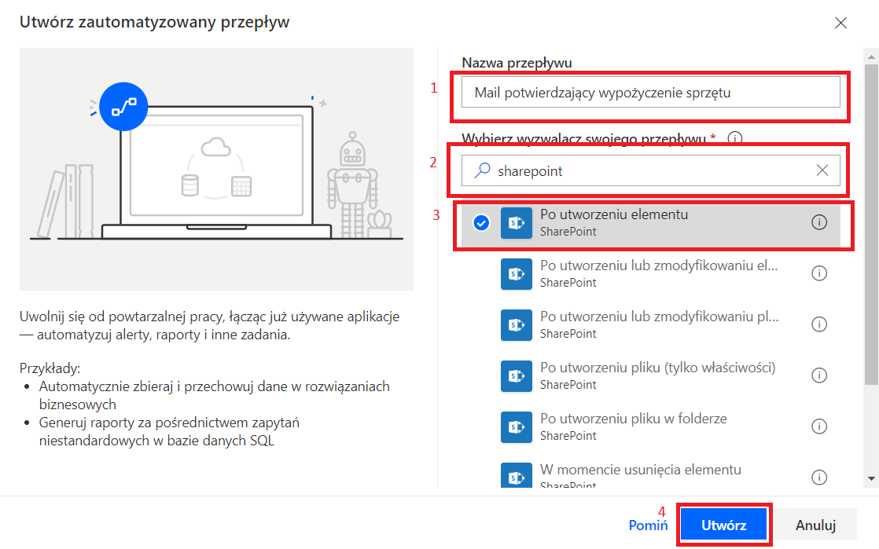

**Krok 19**

W menu wyzwalacza wybierz konto za pomocą, którego została utworzona lista SharePoint, a następnie wprowadź adres witryny i nazwę listy. Rozwijając „Moje połączenia” można zobaczyć w imieniu jakiego użytkownika przebieg będzie łączył się z listą Sharepointa.

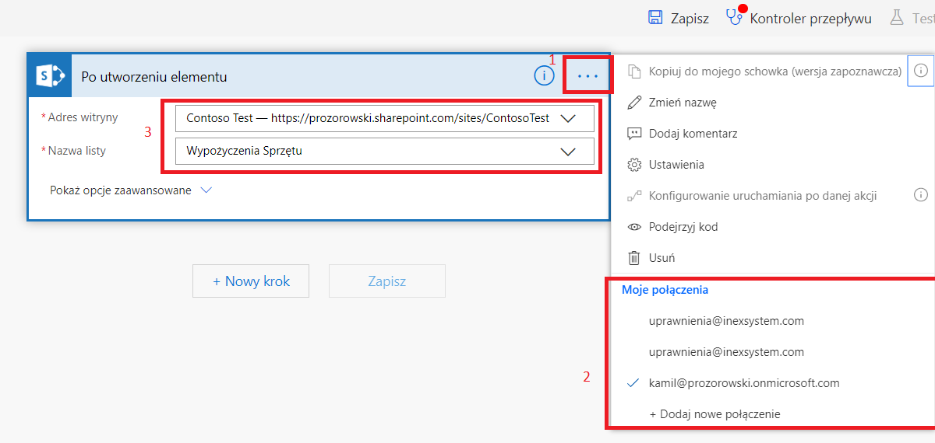

**Krok 20**

Dodaj następny krok. Z dostępnych akcji wybierz Office365 Outlook – „Wyślij wiadomość e-mail”.

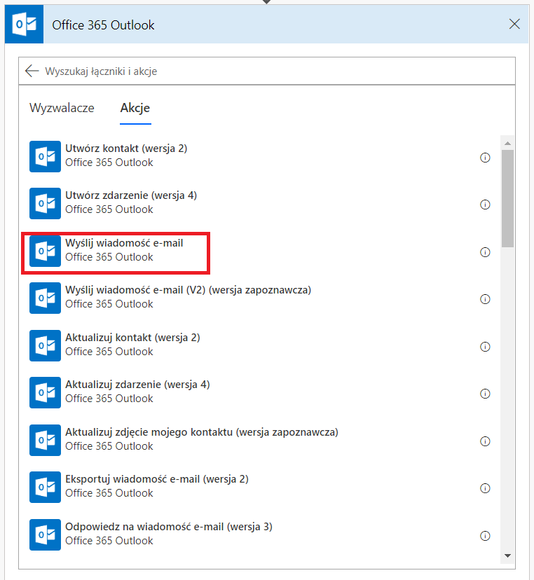

**Krok 21**

Skonfiguruj tą akcję korzystając z opcji zaawansowanych.

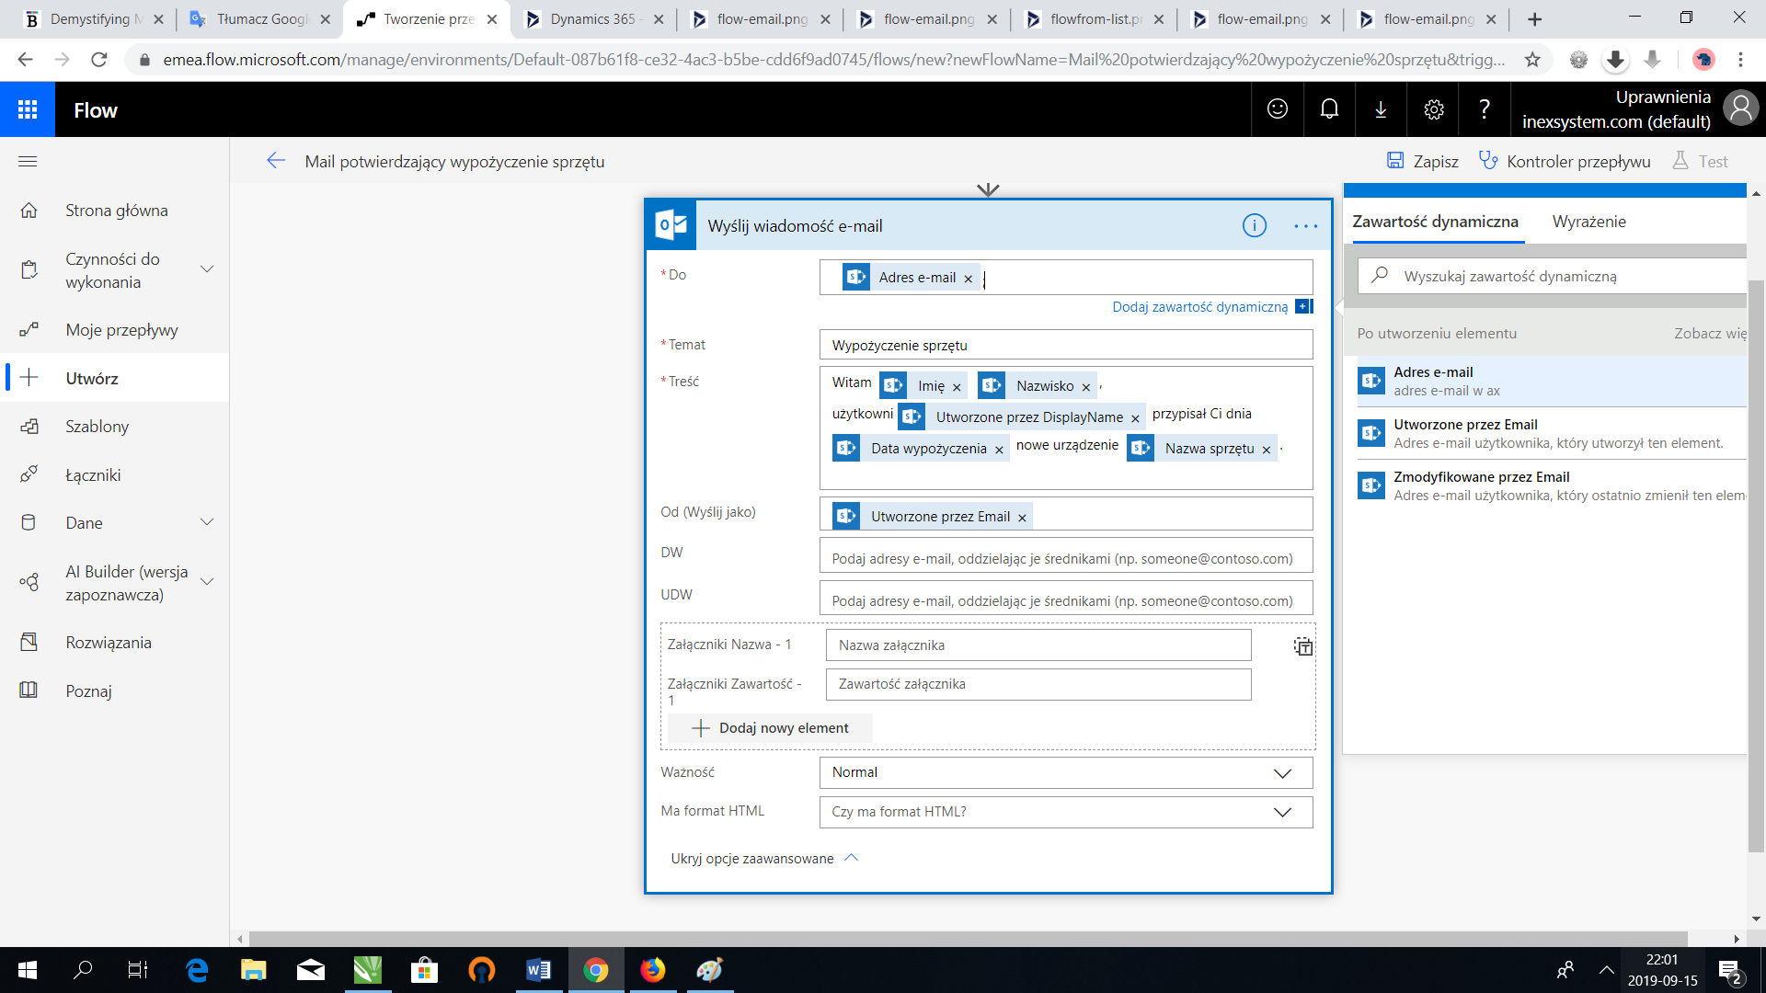

* **Do** – korzystając z zawartości dynamicznej, wybierz „adres e-mail” z nowo utworzonego rekordu listy SharePoint.
* **Temat** – Wpisz „wypożyczenie sprzętu”.
* **Treść** – W treści wprowadź wiadomość informującą pracownika o nowo wypożyczonym sprzęcie – skorzystaj z zawartości dynamicznej: „Imię”, „Nazwisko”, „Utworzone przez”, „Data wypożyczenie”, „Nazwa sprzętu”.
* **Od** - Zawartość dynamiczna „Utworzone przez” (Adres e-mail użytkownika, który utworzył ten element).

**Krok 22**

Analogicznie do powyższego utwórz przepływ wysyłający wiadomość e-mail z informacją o zwrocie wypożyczonego sprzętu.

**Krok 23**

Jak już wiesz nie musisz być programistą, aby tworzyć przepływy, jednak Power Automate udostępnia funkcję „Podejrzyj kod”, która pozwala przyjrzeć się kodowi, który jest generowany dla wszystkich akcji i wyzwalaczy w przepływie. Spojrzenie na kod może zapewnić lepsze zrozumienie danych wykorzystywanych przez wyzwalacze i akcje.

* Wybierz pozycję menu (…) w prawym górnym rogu akcji, a następnie „Podejrzyj kod”.

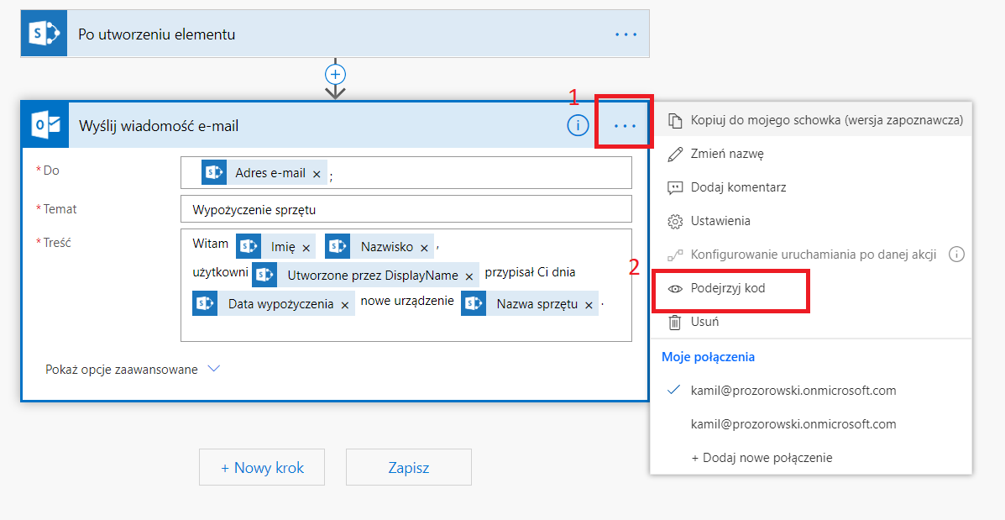

* Zwróć uwagę na pełną reprezentację JSON dla akcji i wyzwalaczy. Obejmuje to wszystkie dane wejściowe, takie jak bezpośrednio wprowadzany tekst i użyte wyrażenia.

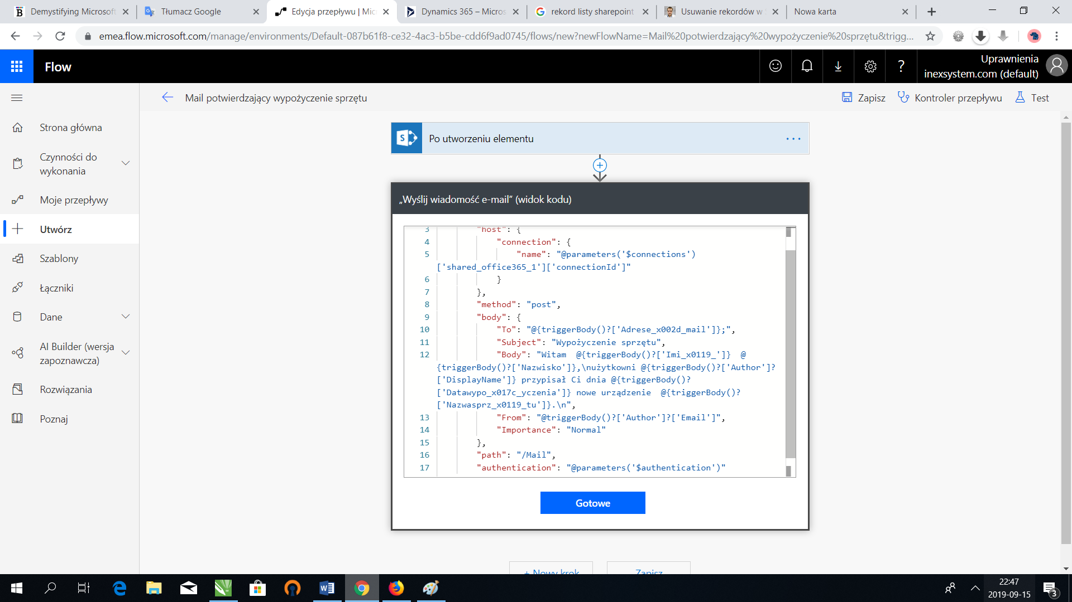

## Testowanie Flow i PowerApp

**Krok 24**

Utwórz nowego pracownika w systemie D365F&O, moduł „Zasoby ludzkie” -> Pracownicy.

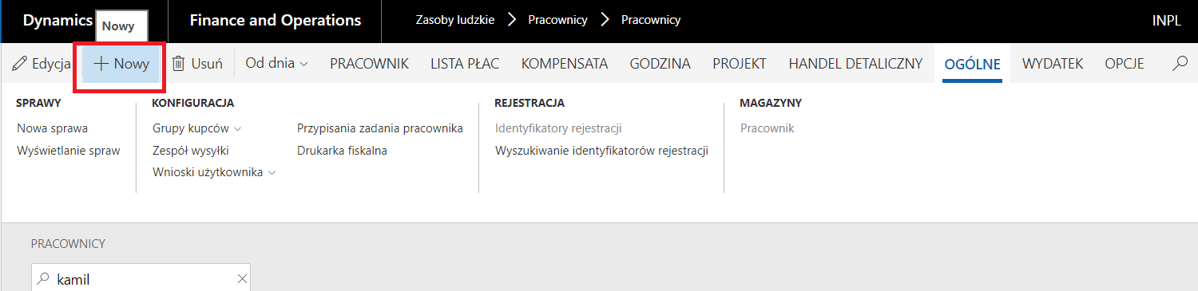

**Krok 25**

Wprowadź swoje dane personalne i kliknij „Zatrudnij”.

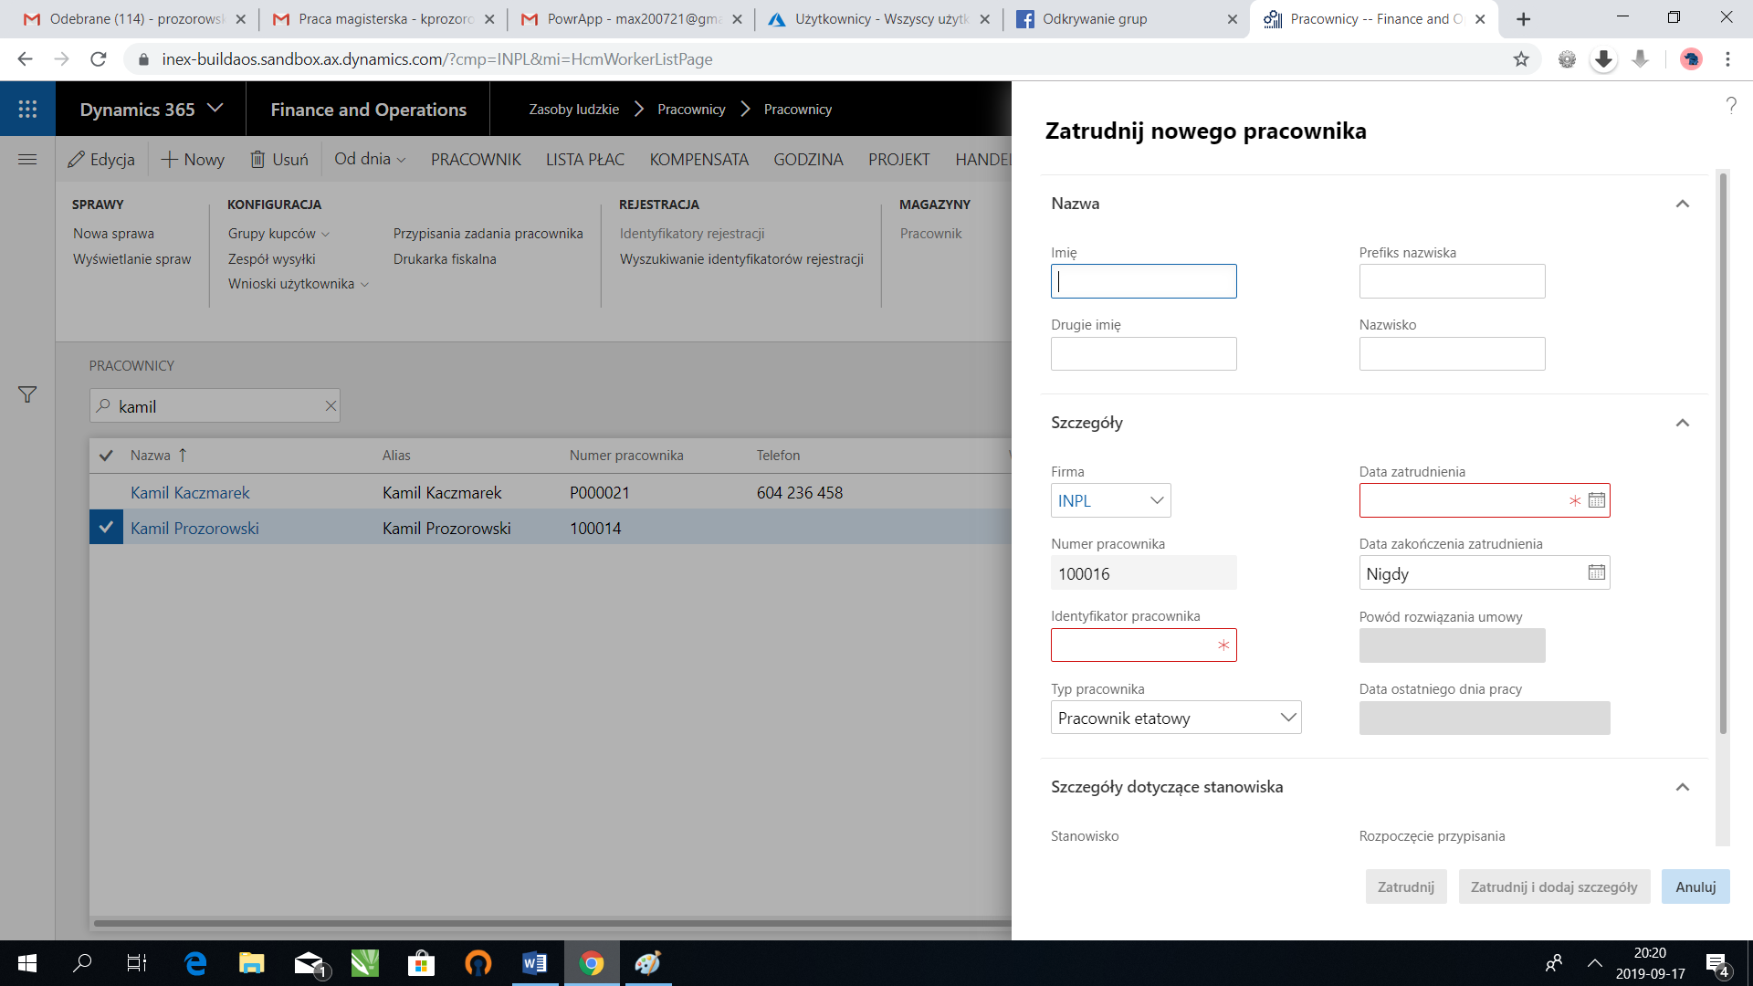

**Krok 26**

Wyszukaj nowo utworzonego pracownika w formularzu i wybierz opcję „Edycja”.

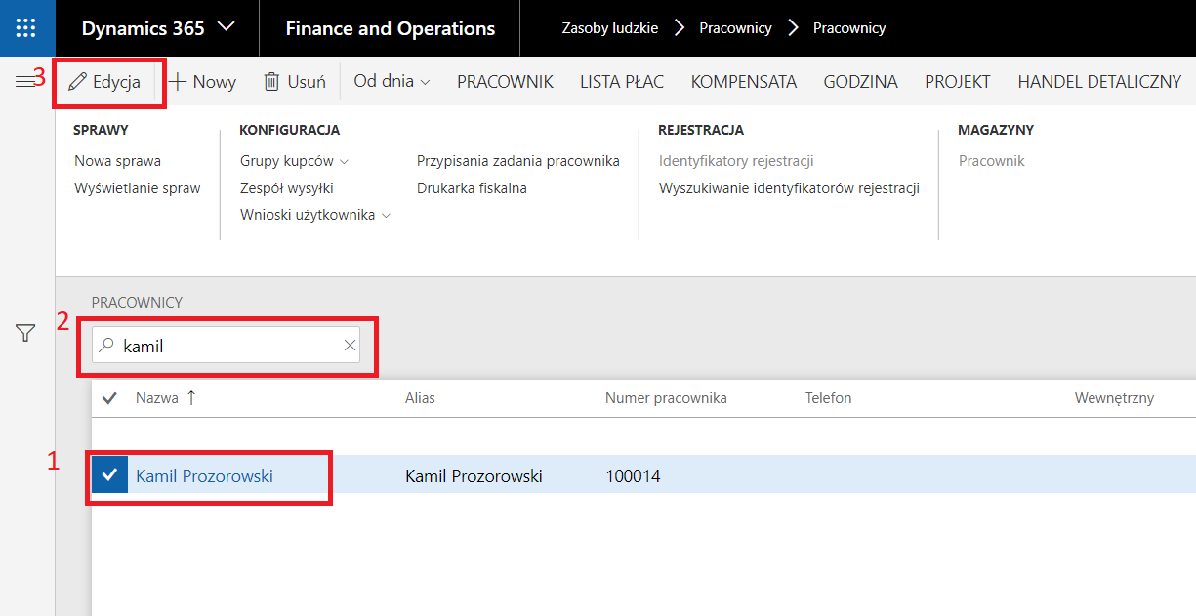

**Krok 27**

Dodaj swój adres mailowy w formularzu informacje o kontakcie.

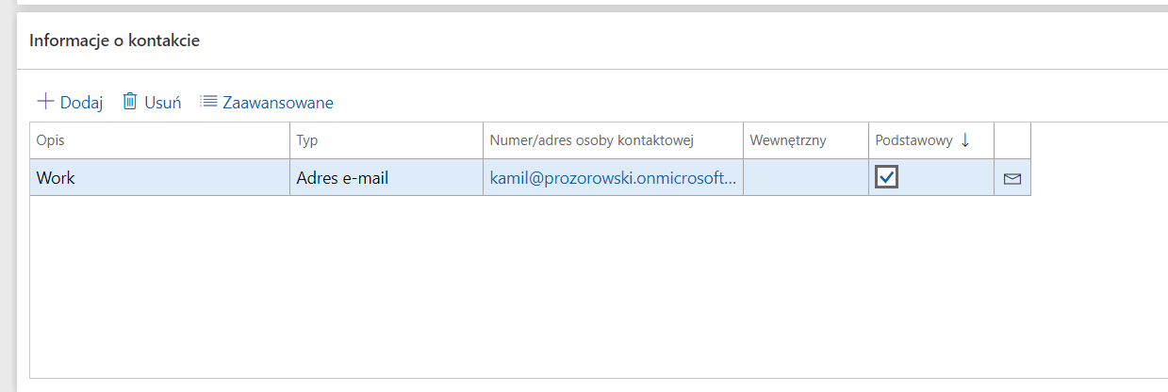

**Krok 28**

Z poziomu D365F&O dodaj nowo utworzonemu pracownikowi wypożyczenie za pomocą PowerApp, następnie sprawdź, czy otrzymałeś wiadomość mailową o wypożyczeniu sprzętu.

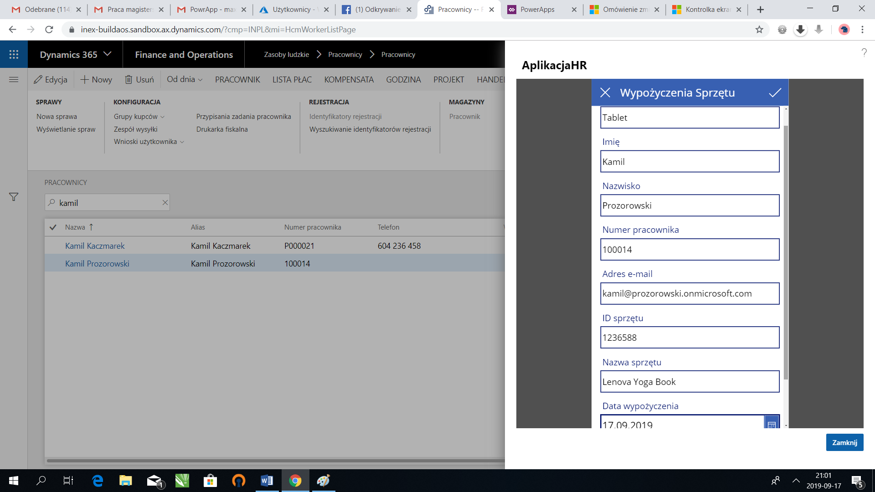

**Krok 29**

Jeżeli wszystkie poprzednie kroki wykonałeś poprawnie, to powinieneś otrzymać automatycznie wygenerowaną przez Flow wiadomość mailową.

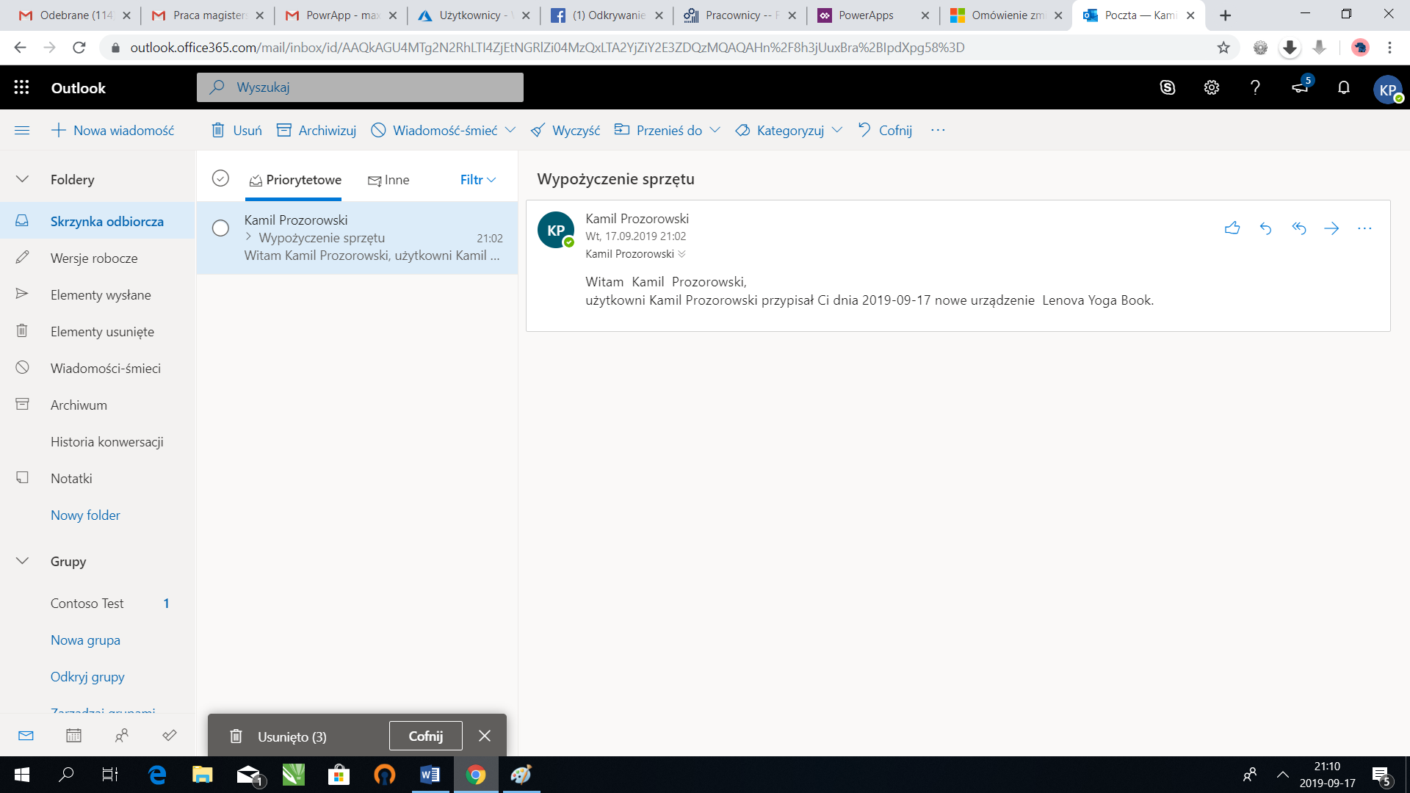

Powinieneś mieć również możliwość sprawdzenia i edycji wypożyczenia dla konkretnego pracownika z poziomu D365F&O.

**Przykłady:**

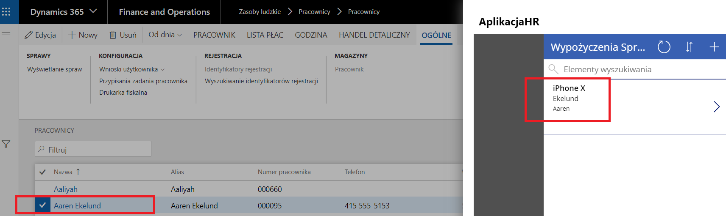

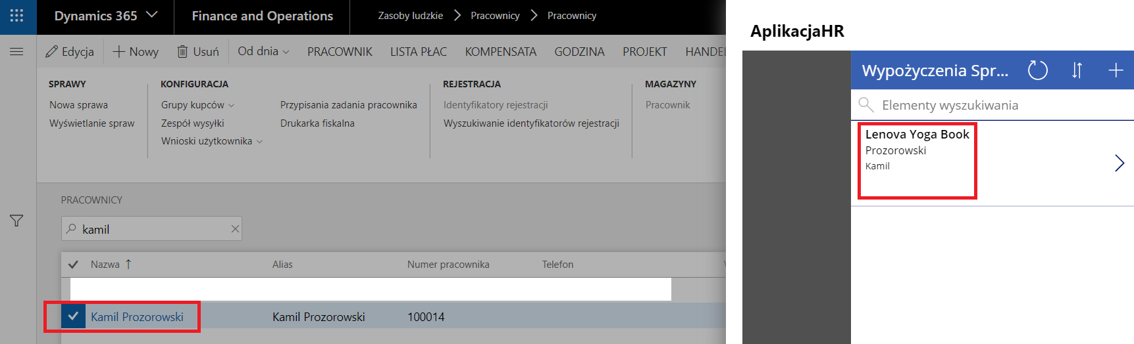

# Administrowanie przepływami - podstawy

W tej części scenariusza dowiesz się, jak:

* zarządzać przepływami,
* działa Centrum Administracyjne,
* zarządzać środowiskami.

**Wyłączenie/włączenie przepływu.**

**Wykonaj następujące kroki, aby włączyć lub wyłączyć przepływ:**

1. Przejdź do strony Flow pod adresem https:flow.microsoft.com.

2. W bocznej nawigacji kliknij Moje przepływy, a następnie wybierz przepływ, który należy wyłączyć. Kliknij wyłącz, jak pokazano na poniższym rysunku.

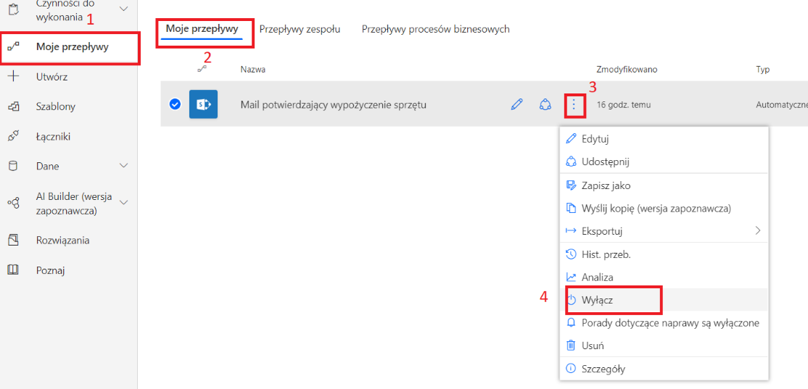

**Utwórz kopię Flow**

W górnej nawigacji kliknij Moje przepływy, a następnie wybierz przepływ, który należy skopiować. Kliknij trzy kropki (…), Aby zobaczyć więcej opcji, a następnie kliknij Zapisz jako, jak pokazano na poniższym rysunku

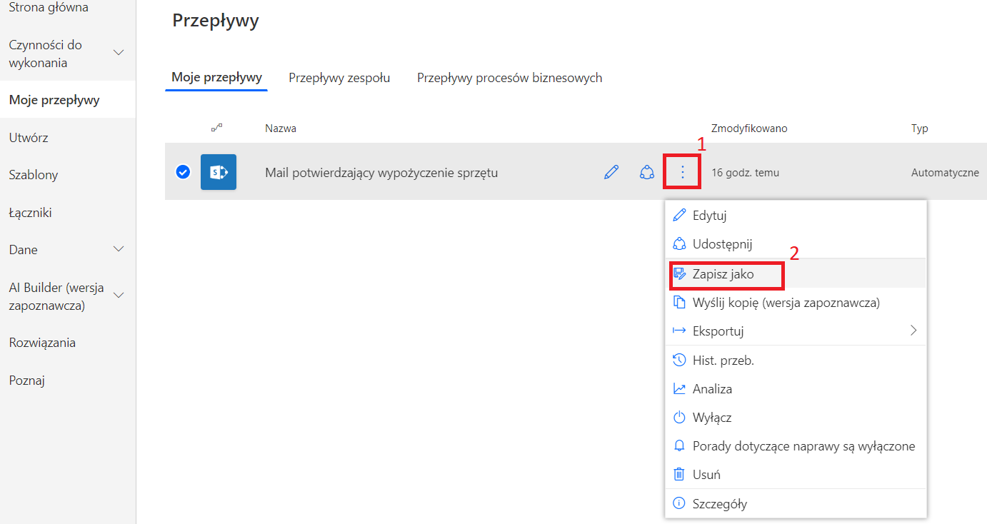

**Zapisz kopię jako „Mail potwierdzający v.2”.**

**Eksportowanie/Importowanie Flow**

Kliknij trzy kropki (…), Aby zobaczyć więcej opcji, a następnie kliknij Eksportuj ➤ Pakiet (.zip), jak pokazano na poniższym rysunku.

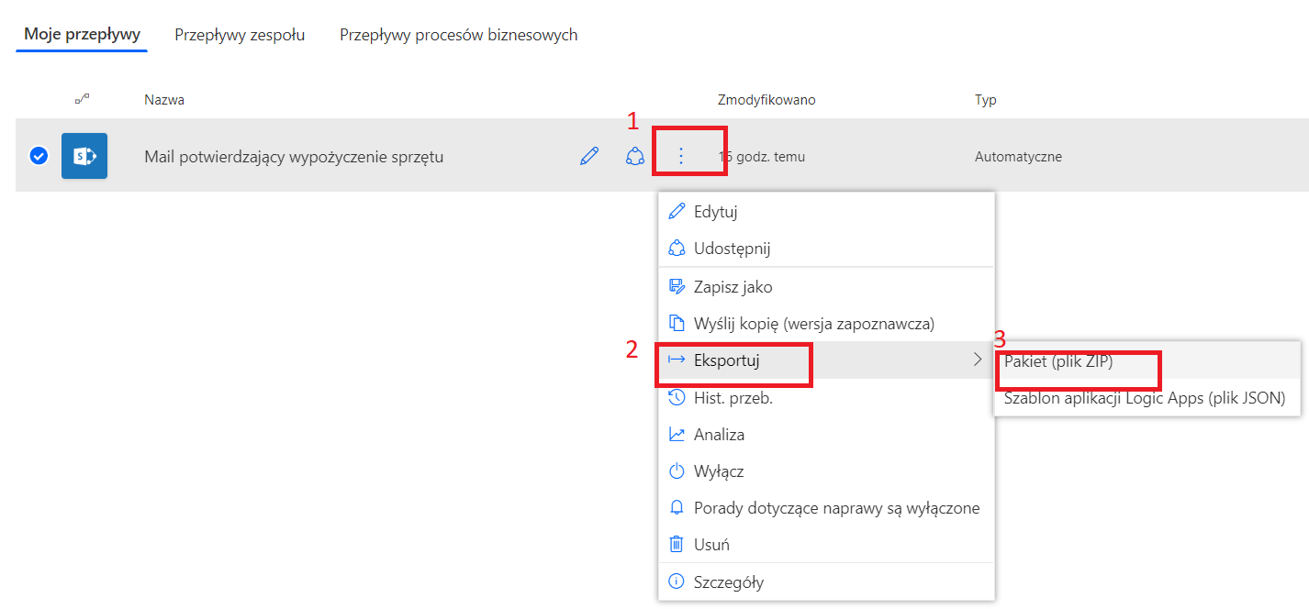

Power Automate pozwala zaimportować przepływ. Można to zrobić, gdy przepływ musi zostać skopiowany lub przeniesiony z jednego środowiska do drugiego. Zaimportuj wyeksportowany przepływ.

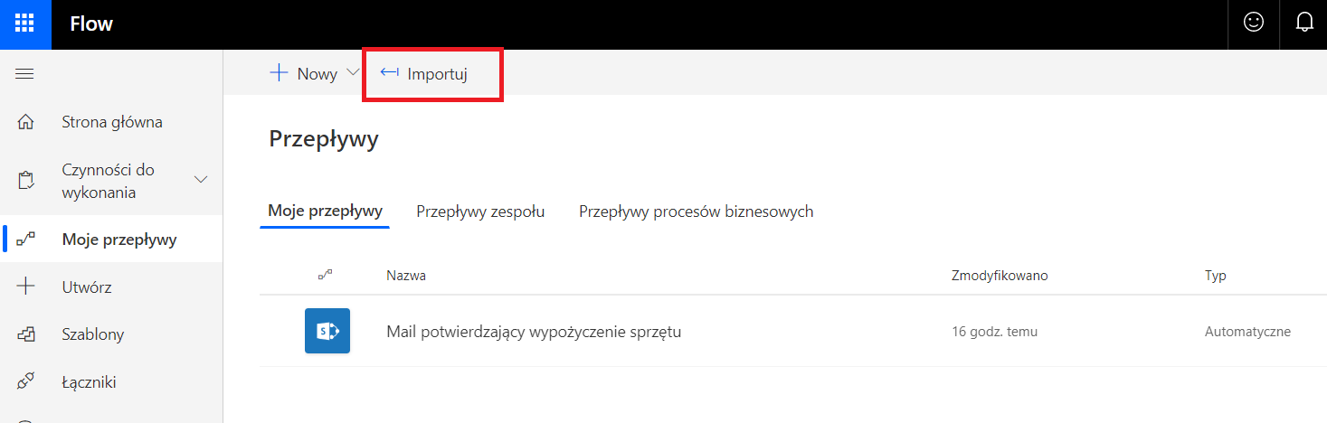

**Analizowanie Flow**

Wykonaj następujące kroki, aby monitorować lub rozwiązać problem z przepływem. W górnej nawigacji kliknij (…), a następnie wybierz „Analiza”.

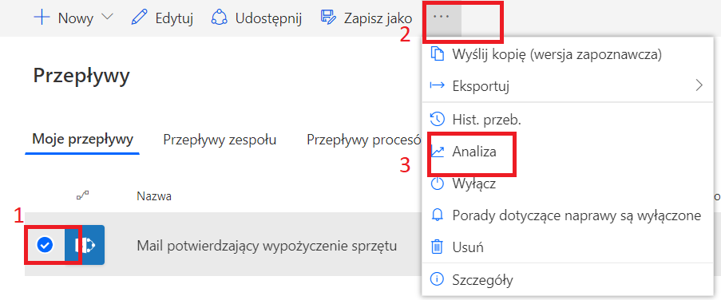

Zobaczysz szczegóły przepływu, takie jak historia uruchamiania, połączenia, właściciele i inne, jak pokazano na poniższym rysunku.

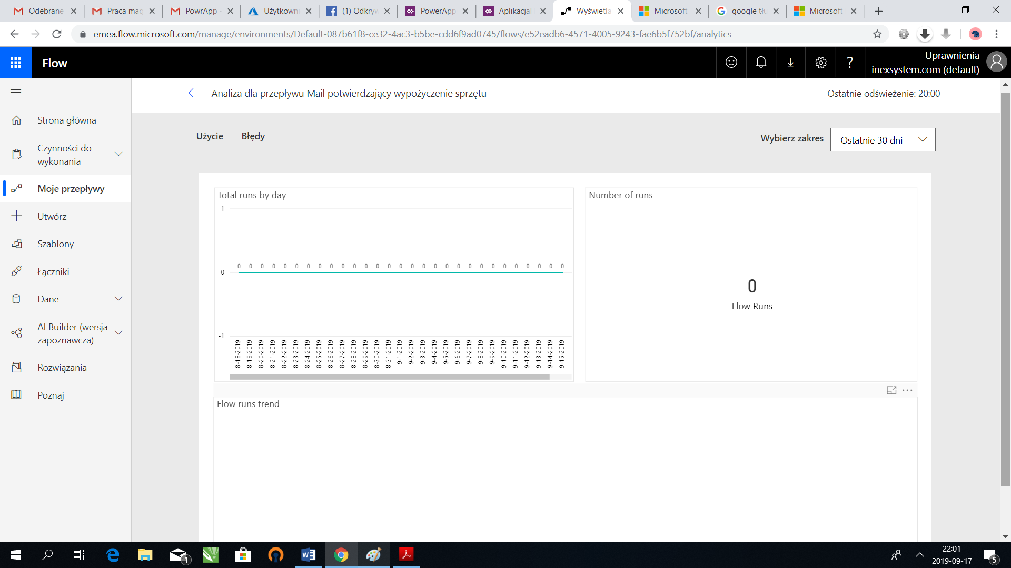

## Centrum administracyjne Flow

Centrum administracyjne pozwala dzierżawcom i administratorom środowiska zarządzać środowiskami i polityką danych.

Aby tworzyć środowiska, musisz być administratorem Power Automate. Administratorzy kontrolują, kto ma dostęp do środowisk.

Power Automate ułatwia przełączanie między środowiskami. Po zmianie środowiska zobaczysz tylko elementy utworzone w tym konkretnym środowisku; nie będziesz mieć dostępu do przepływów   
w innym środowisku.

**Przykład:**

Załóżmy, że utworzyłeś przepływ o nazwie „NowyPracownik” w środowisku zasobów ludzkich. W Power Automate domyślnie otwiera się środowisko sprzedaży. Przepływ „NowyPracownik” nie jest dostępny. Aby zobaczyć przepływ „NowyPracownik”, otwórz środowisko zasobów ludzkich. Pamiętaj, że te same reguły dotyczą wszystkich innych elementów utworzonych w środowisku, w tym połączeń, bram, przepływów itd.

**Zarządzanie środowiskami w Centrum administracyjnym.**

W górnym pasku nawigacji kliknij ikonę Ustawienia, a następnie kliknij Centrum administracyjne.

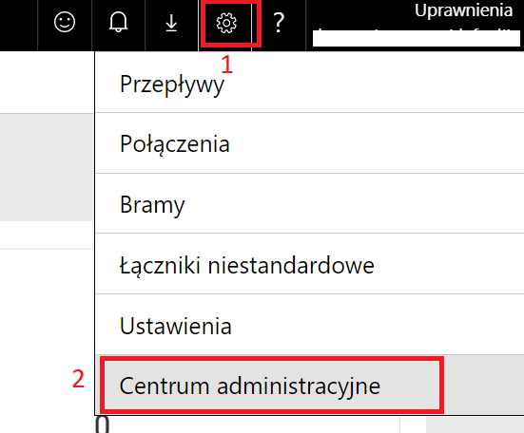

Kliknij nowe środowisko. Wprowadź nazwę, wybierz region, a następnie kliknij Utwórz środowisko.

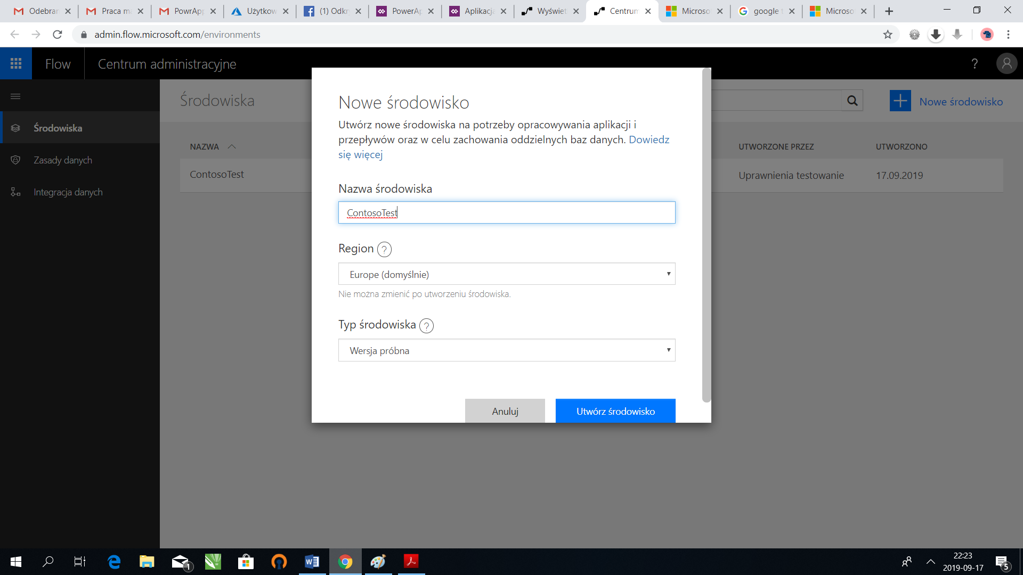

Region - środowiska mogą być tworzone w różnych regionach, wtedy zostają powiązane z konkretną lokalizacją geograficzną. Podczas tworzenia przepływu w środowisku przepływ ten jest kierowany do wszystkich centrów danych w danej lokalizacji geograficznej.

Dodaj nowego administratora środowiska, kliknij Zabezpieczenia ➤ Administrator środowiska i wyszukaj nazwę lub adres e-mail użytkownika, którego chcesz dodać jako administratora, następnie kliknij Zapisz.

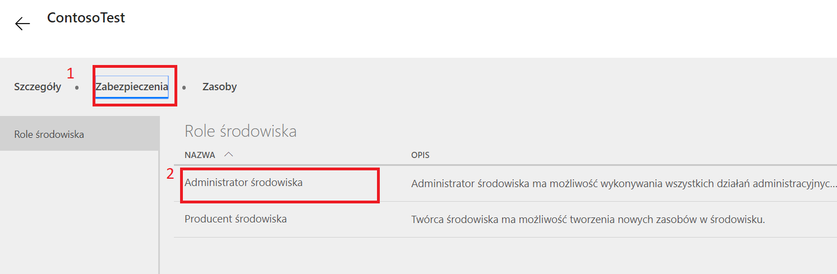

Przejdź do witryny Flow. Importuj przepływ i przenieś go do nowo utworzonego środowiska.

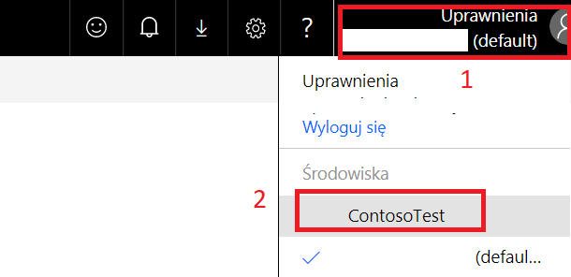

**Wykonaj poniższe zadania:**

• Utwórz nowe środowisko dla działu HR i zapewnij dostęp do środowiska kilku pracownikom tego działu (Producent środowiska).

• Eksportuj dowolny przepływ z domyślnego środowiska i zaimportuj przepływ w nowo utworzonym środowisku dla działu HR.

• Dodaj dwóch lub więcej administratorów do zaimportowanego przepływu, włącz przepływ.

• Wykonaj analizę importowanego przepływu.